中國文化大學108年度高教深耕計畫活動成果紀錄表
子計畫 | 高教深耕計畫A4-2-2 曉峰學苑
具體作法 | A4厚植專業知識，啟發創新能力，提升就業知能
主題 | 曉峰學苑專題演講—找到台灣特色的Bar tender茶調飲
內容 | 主辦單位：教務處綜合業務組  活動日期：108年9月18日 晚上18：00-20：00  活動地點：圖書館7樓視聽教室  主 講 者： 韓奕(本名：韓季庭)  參與人數：85人  內 容：  - 講師以其品茶師的資歷向大家分析，台灣熱門茶調飲–珍珠奶茶的配料演變，及在國外的發展情況。  - 珍奶常有的種類有珍珠奶茶、波霸奶茶、粉圓奶茶，這樣的分別是因所用的佐料名稱不同所致，但其實佐料都是一樣的，只是因飲料店刻意區分出不同的名字(如：五十嵐)  - 台灣的珍奶在國外的單價之所以會比台灣高出兩三倍是因為已「精緻化」。  - 並分析台灣茶業已經沒落，故其也考了品水師的證照  沒落原因：年輕人大多不喜歡進入第一級產業，而造成此危機。因此，國內常見的的茶飲其實多是有引進國外的茶葉混充，本地茶葉其實少之又少，但其實，那些國外的茶葉未必不安全，它們所得的國際證照肯定有時又比台灣多。  - 開飲料店的一些知識  在器具準備上應有：秤、雪克杯、吧檯匙、量酒器、製冰機、電光爐、調理機、奶泡機、榨汁機、鋼杯、溫度計等  - 調飲知識  冷飲：以玻璃杯盛裝效果好、用冰塊、多用糖，因為糖是做茶飲的中和劑(在成份偏酸時)  熱飲：以瓷器盛裝效果好、需用蓋子保溫、糖需少用，因為糖對高溫敏感，回鍋加熱時溫度不宜超過60度(會質變)  - 茶調酒知識  - 六大茶系：青(如烏龍茶)、綠、紅、黃、白、黑(如普洱茶)茶  茶的源頭基本上是一樣的，會有區分六大種類，乃因製程及發酵的程度不同所致  - 六大基酒：琴酒、伏特加(萬用基酒)、威士忌、白蘭地、龍舌蘭、萊姆酒
活動  照片 | 活動照片電子檔名稱 | 活動照片內容說明
 | 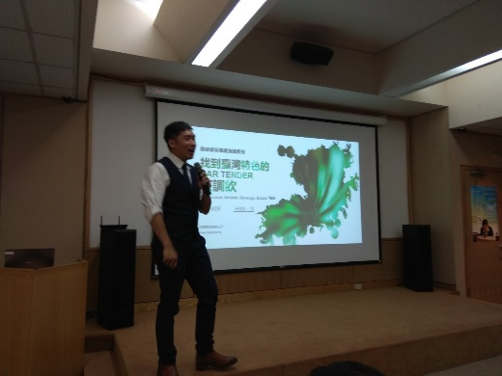 | 講者自我介紹
 | 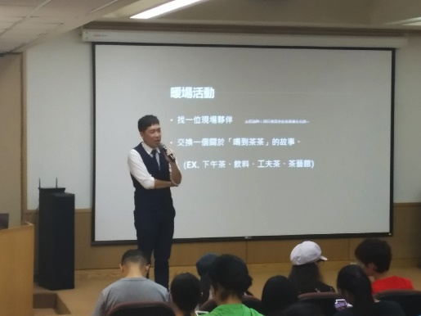 | 講者帶活動
 | 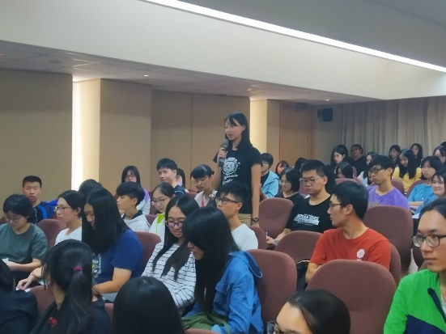 | 同學向大家分享自己難忘的飲茶經驗
 | 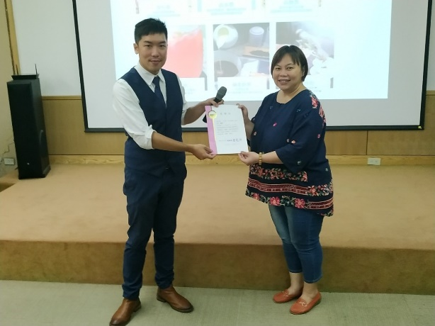 | 講者領取感謝狀
 | 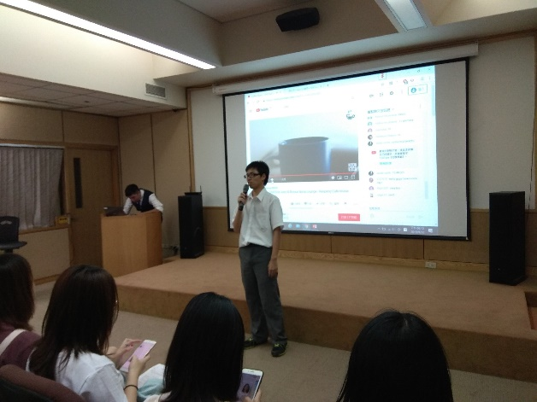 | 我進行開場主持

